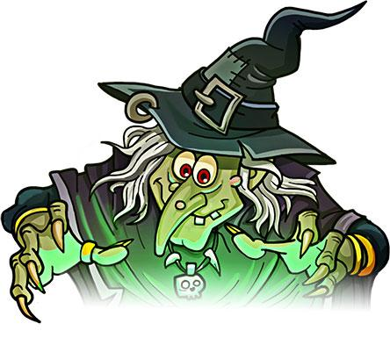

Zveme všechny čaroděje a čarodějnice
ve čtvrtek 30. 4. 2026 dopoledne
na strašidelný slet.
Na programu jsou soutěže, tanec, ochutnávka čarodějných lektvarů.
Náš slet zakončíme velkým křepčením a pálením čarodějnic.
Přijďte všichni bude veselo.


Rodičům předem děkujeme za donesené sladkosti

